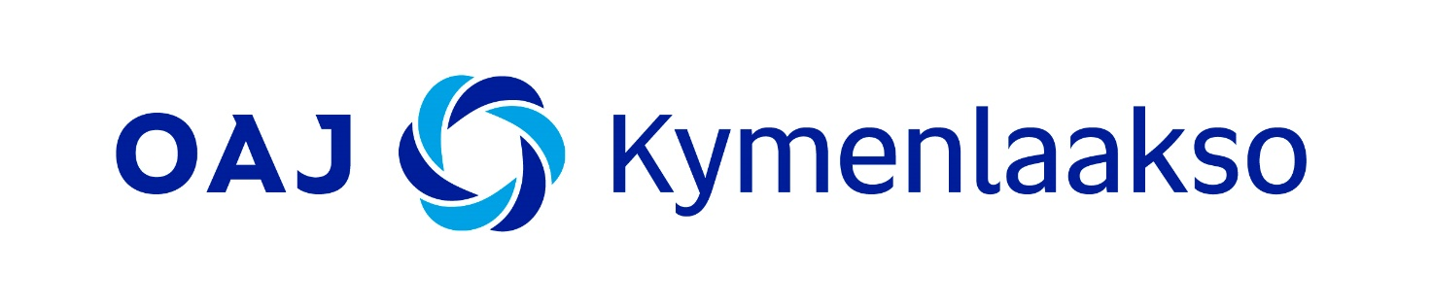

Arvoisa kymenlaaksolainen opetusalan henkilö! 3.10.2022

Kymenlaaksossa työskentelee runsas 2100 varhaiskasvatuksen, perusopetuksen ja 2. asteen sekä aikuiskoulutuksen opetusalan ammattilaista, opettajaa ja esihenkilöä. Tämän kasvatus- ja opetusalan henkilöstön edustajana kutsumme Sinut:

Vastuut ja velvollisuudet -koulutukseen Kouvolan Vaakunaan 29.11.2022. Koulutus alkaa klo 18.00, jota ennen on buffet-ruokailu alkaen klo 16.45 Kouvolan Vaakunan ravintolassa.
Kouluttajana toimii OAJ:n lakimies Kristiina Tuhkiainen ja aiheena on koulukiusaamisen juridiikkaa: Koulun ja opettajan velvollisuus puuttua oppilaaseen kohdistuvaan häirintään ja epäasialliseen käytökseen.

Sitova ilmoittautuminen tilaisuuteen ja kuljetukseen tapahtuu linkistä 15.10. – 14.11.2022 välisenä aikana. Linkki avataan 15.10. klo 12.00. Linkki löytyy yhdistyksen kotisivulta: https://www.oajkymenlaakso.fi/
Tervetuloa!

